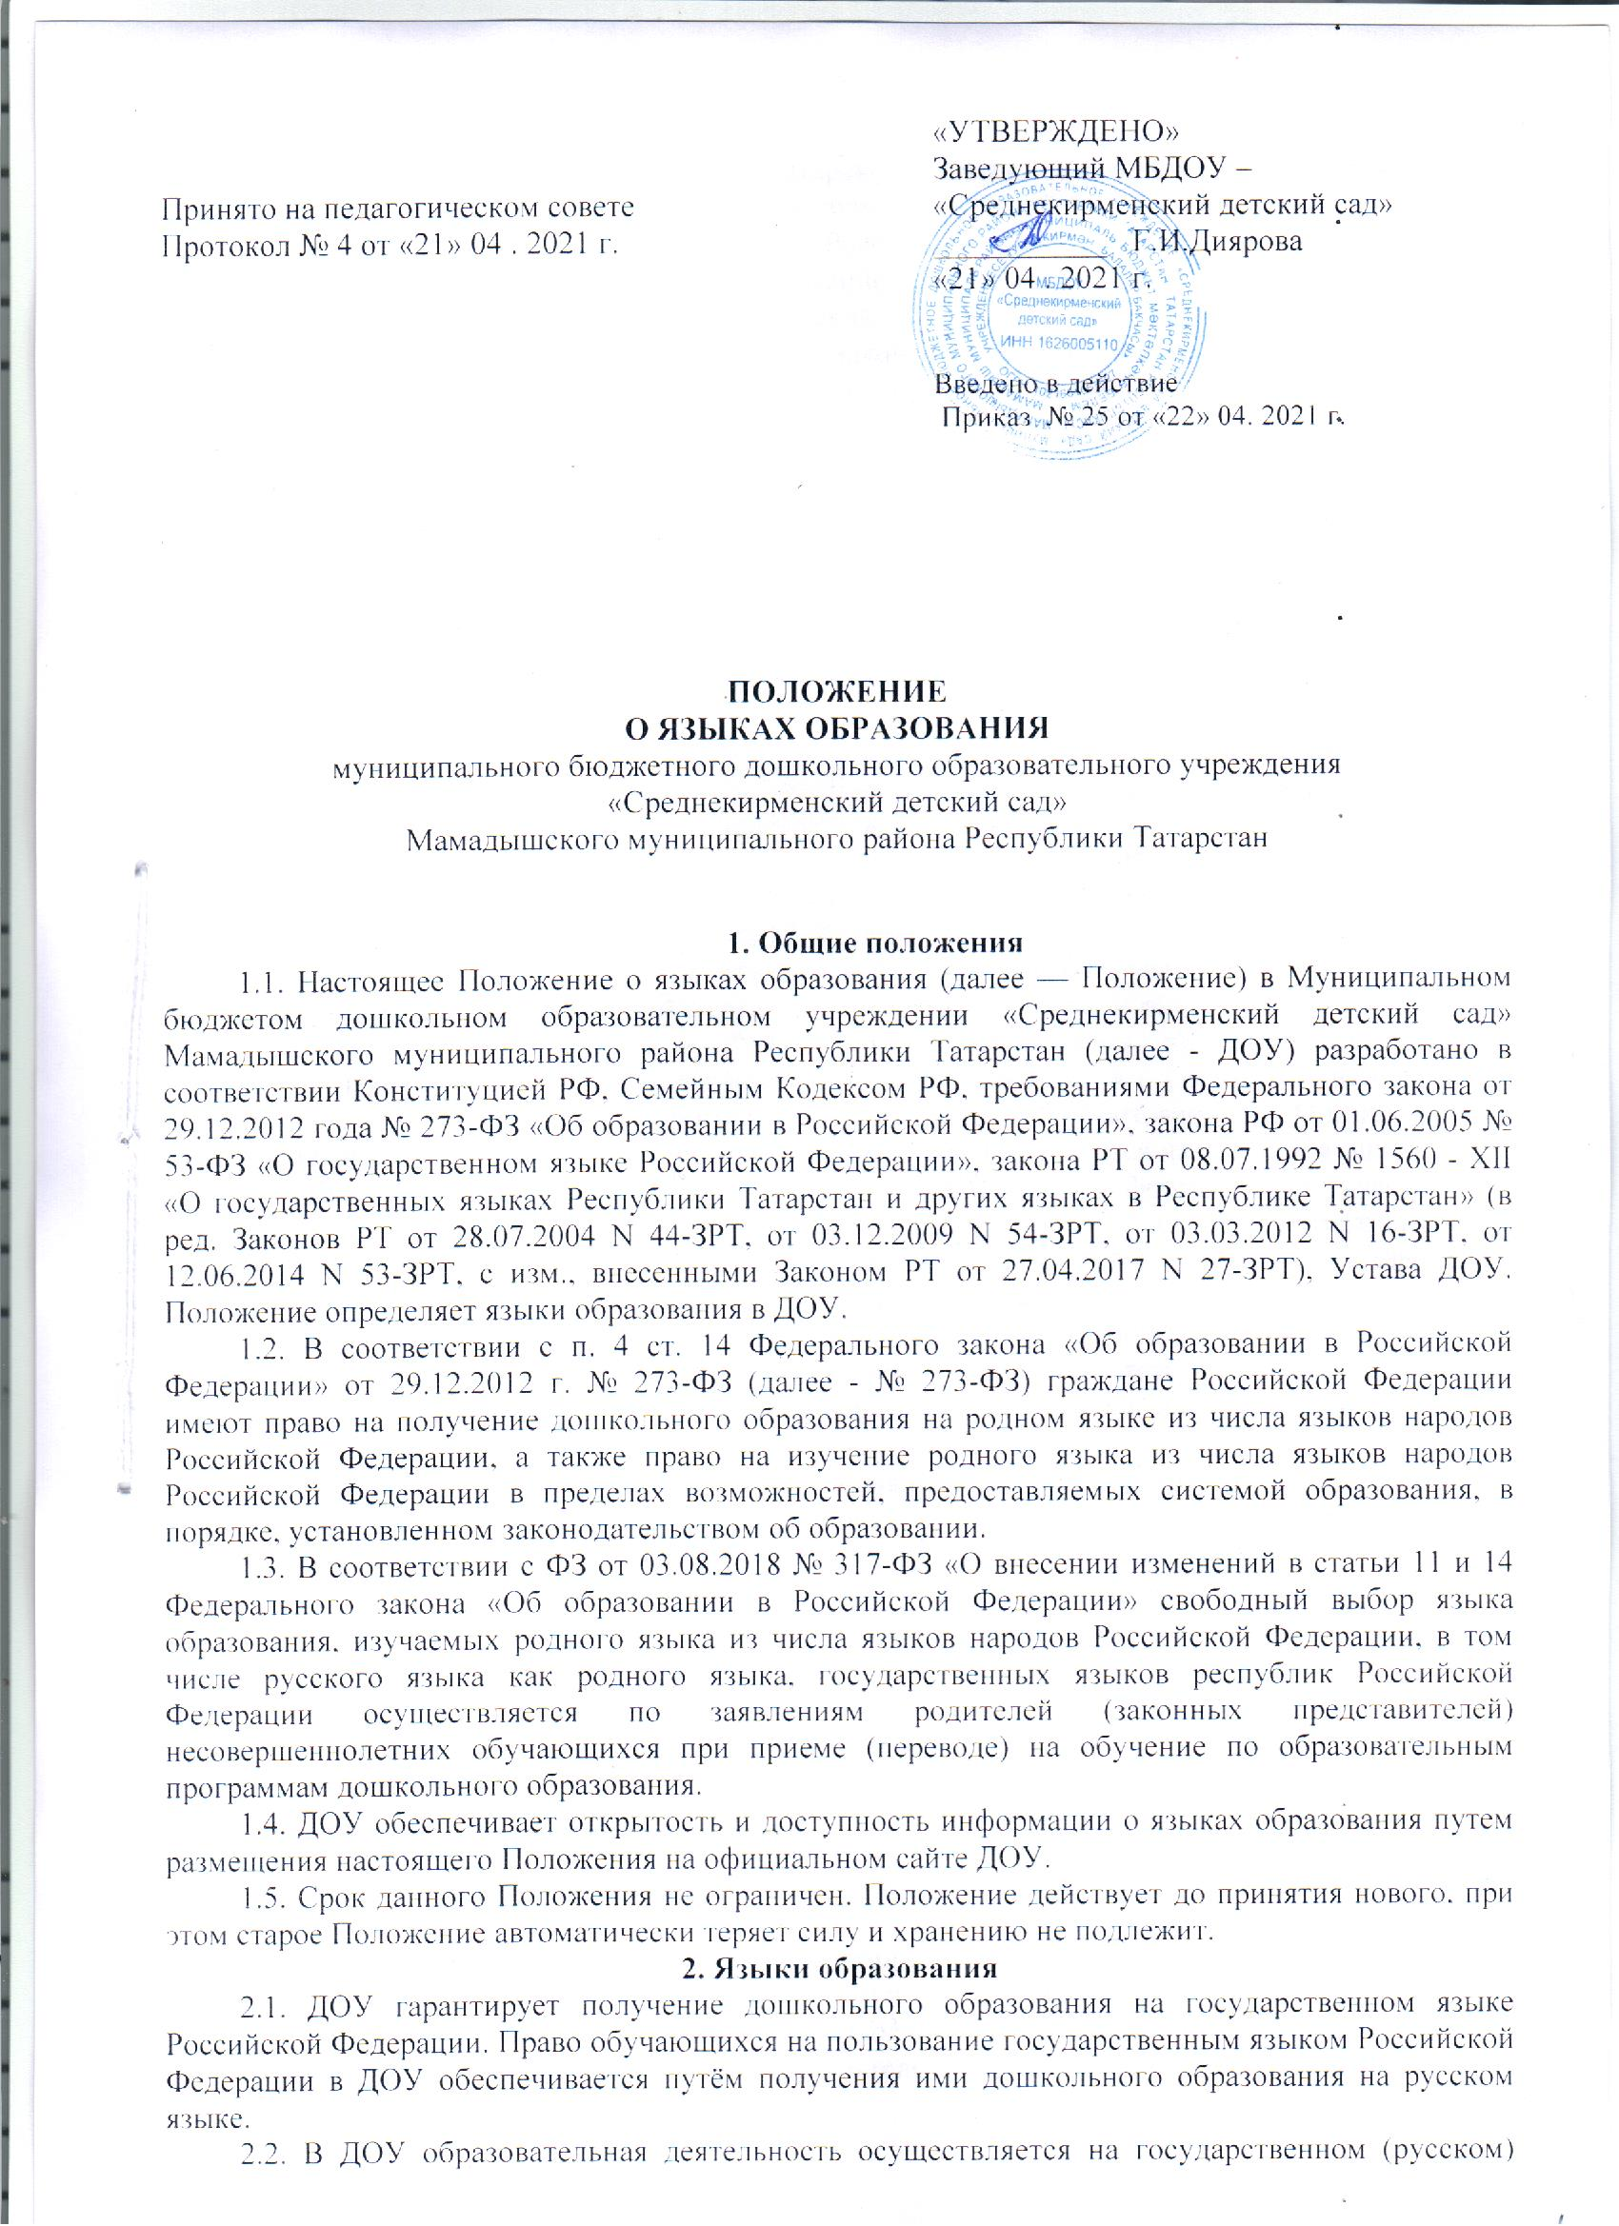

языке Российской Федерации.
2.3. В ДОУ организовано обучение татарскому языку‚ как одному из государственных языков республик РФ в соответствии с законодательством Республики Татарстан.
2.4. В ДОУ обеспечивается право граждан Российской Федерации на добровольное изучение родного языка из числа языков народов Российской Федерации и государственных языков республик, находящихся в составе Российской Федерации. Обучение татарскому языку происходит при наличии согласия их родителей (законных представителей).
2.5. В ДОУ, в рамках предоставления дополнительных образовательных услуг на основании договора о сотрудничестве по организации дополнительного образования с муниципальным бюджетным учреждением дополнительного образования «Дом детства и юношества» Мамадышского муниципального района РТ, может быть организована образовательная деятельность по изучению иностранных языков в соответствии с образовательной программой и в порядке, установленном государством об образовании и локальными нормативными актами об образовании.

3. Образовательная деятельность
3.1. Планирование образовательной деятельности с детьми (организованной образовательной деятельности и образовательной деятельности в режимные моменты) осуществляется ДОУ в соответствии с основной образовательной программой дошкольного образования (далее — ООП ДОУ) и допустимым объемом образовательной нагрузки на детей, определенным санитарными правилами СП 2.4.3648-20 «Санитарно-эпидемиологические требования к организациям воспитания и обучения, отдыха и оздоровления детей и молодежи».
3.2. В соответствии с частью 6 статьи 12 Федерального закона от 29 декабря 2012 г. № 273 - ФЗ «Об образовании в Российской Федерации» ООП ДОУ разрабатывается и утверждается ДОУ самостоятельно в соответствии с Федеральным государственным образовательным стандартом дошкольного образования (далее - ФГОС ДО), утвержденным приказом Министерства образования и науки Российской Федерации от 17.10.2013 №1155, и с учетом соответствующих примерных образовательных программ дошкольного образования. Организованная образовательная деятельность по реализации ООП ДОУ осуществляется на русском языке.
3.3. В соответствии с ФГОС ДО часть ООП ДОУ, формируемая участниками образовательных отношений, учитывает образовательные потребности, интересы и мотивы детей, членов их семей и педагогов. В ее рамках по заявлению родителей (законных представителей) организовывается обучение обучающихся ДОУ татарскому языку.
3.4. Обучение обучающихся ДОУ татарскому (родному) языку начинается с достижения ими возраста 2-х лет. Занятия проводятся воспитателем по обучению татарскому языку в рамках режима дня в игровых формах во 2 младшей группе 2 раза в неделю, в средней группе 3 раза в неделю.
3.5. Обучение детей татарскому (родному) языку в рамках образовательной деятельности проводится со старшей группы. В старшей группе 1 раз в неделю в рамках образовательной деятельности, в рамках режима дня 1 раз в неделю и в подготовительной группе 2 раза в неделю в рамках образовательной деятельности, в рамках режима дня 1 раз в неделю.
3.6. Содержание образования определяется основной образовательной программой дошкольного образования ДОУ, которая принимается педагогическим советом ДОУ и утверждается приказом заведующего ДОУ.
3.7. Воспитатель по обучению татарскому языку ведет индивидуальную работу с обучающимися в свободное от образовательной деятельности время, создает языковую среду в общении с обучающимися в течение дня, с целью закрепления ранее изученного материала с детьми, чьи родители заявили о своем желание изучать татарский язык.
3.8. Воспитатель по обучению татарскому языку участвует в создании языковой среды во всех труппах.
3.9. Мероприятия, проводимые в ДОУ, организуются на русском и татарском языках в зависимости от целей, тематики, целевой аудитории и иных факторов.
3.10. Документооборот (Программа развития, основная образовательная программа, приказы, протокола, справки, планы образовательной деятельности и др.) в ДОУ осуществляется на русском языке – государственном языке Российской Федерации.
3.11. Иностранные граждане и лица без гражданства все документы представляют в ДОУ на русском языке или вместе с заверенными в установленном порядке переводом на русский язык.
3.12. При поступлении ребенка в ДОУ родители (законные представители) несовершеннолетних обучающихся или лица их заменяющие в заявлении указывают желаемое для них изучение родного языка.

4. Заключительные положения
4.1. Положение о языках образования является локальным нормативным актом ДОУ, принимается на Педагогическом совете работников ДОУ и утверждается (либо вводится в действие) приказом заведующего ДОУ.
4.1.Учреждение обеспечивает открытость и доступность информации о языках образования путем размещения настоящего Положения на сайте ДОУ по адресу: https://edu.tatar.ru/mamadysh/dou_koyashkaj.
4.2. Все изменения и дополнения к настоящему Положению утверждаются заведующим ДОУ, рассматриваются на педагогическом совете ДОУ.



